ĐẠI HỌC QUỐC GIA TP HCM  
TRƯỜNG ĐẠI HỌC CÔNG NGHỆ THÔNG TIN  
----🙞🙜🕮🙞🙜-----

**BÁO CÁO ĐỒ ÁN**

**NHẬP MÔN CÔNG NGHỆ PHẦN MỀM**

***ĐỀ TÀI: QUẢN LÝ NHÀ SÁCH***

Sinh viên thực hiện

* Phạm Văn Nghệ: MSSV: 09520184
* Nguyễn việt Phương: MSSV: 11520295

Giáo viên hướng dẫn :

ThS. Huỳnh Ngọc Tín

Thành Phố Hồ Chí Minh, tháng 11 năm 2014

Mục lục

I. THIẾT KẾ MÀN HÌNH CHÍNH 3

1. Thiết kế màn hình menu với tình đúng đắng 3

a. Yêu cầu nghiệp vụ 3

b. Yêu cầu tiện dụng 3

c. Yêu cầu tiến hóa 3

d. Yêu cầu hệ thống 3

2. Thiết kế màn hình menu với tính hiệu quả và tiện dụng 3

a. Phân nhóm theo chức năng tin học 3

b. Phân nhóm theo đối tượng 4

II. THIẾT KÊ MÀN HÌNH 4

1. Màn hình chính 4

2. Màn hình quản lý sách 5

3. Màn hình quản lý phiếu nhập và chi tiết phiếu nhập 5

4. Màn hình quản lý hóa đơn và chi tiết hóa đơn 6

5. Màn hình quản lý khách hàng 6

6. Màn hình quản thu tiền 7

7. Màn hình báo cáo tồn 7

8. Màn hình báo cáo công nợ 7

9. Màn hình thay đổi quy định. 8

THIẾT KẾ GIAO DIỆN

# THIẾT KẾ MÀN HÌNH CHÍNH

## Thiết kế màn hình menu với tình đúng đắng

### Yêu cầu nghiệp vụ

* Quản lý sách.
* Quản lý phiếu nhập.
* Quản lý chi tiết phiếu nhập.
* Quản lý hóa đơn.
* Quản lý chi tiết hóa đơn.
* Quản lý khách hàng.
* Quản lý thu tiền.
* Báo cáo tồn.
* Báo cáo công nợ.
* Quản lý thay đổi quy định.

### Yêu cầu tiện dụng

* Giúp người dùng quản lý dễ dàng nhà sách.

### Yêu cầu tiến hóa

* Thay đổi quy định.

### Yêu cầu hệ thống

* Thoát.

## Thiết kế màn hình menu với tính hiệu quả và tiện dụng

### Phân nhóm theo chức năng tin học

|  |  |  |
| --- | --- | --- |
| HỆ THỐNG | NGHIỆP VỤ | CHẤT LƯỢNG |
| Thoát | Quản lý sách | Thay đổi quy định |
|  | Quản lý phiếu nhập |  |
|  | Quản lý chi tiết phiếu nhập |  |
|  | Quản lý hóa đơn |  |
|  | Quản lý chi tiết hóa đơn |  |
|  | Quản lý khách hàng |  |
|  | Quản lý thu tiền |  |
|  | Báo cáo tồn |  |
|  | Báo cáo công nợ |  |
|  | Quản lý thay đổi quy định. |  |

### Phân nhóm theo đối tượng

|  |  |  |
| --- | --- | --- |
| SÁCH | KINH DOANH | TỔ CHỨC |
| Tra cứu sách | Lập phiếu nhập sách | Thay đổi quy định |
| Thêm đầu sách mới | Lập hóa đơn bán sách | Thoát |
| Cập nhật thông tin sách | Lập phiếu thu tiền |  |
| Xóa sách | Tìm sách |  |
|  | Tìm khách hàng |  |
|  | Lập báo cáo tồn |  |
|  | Lập báo cáo công nợ |  |

# THIẾT KÊ MÀN HÌNH

## Màn hình chính

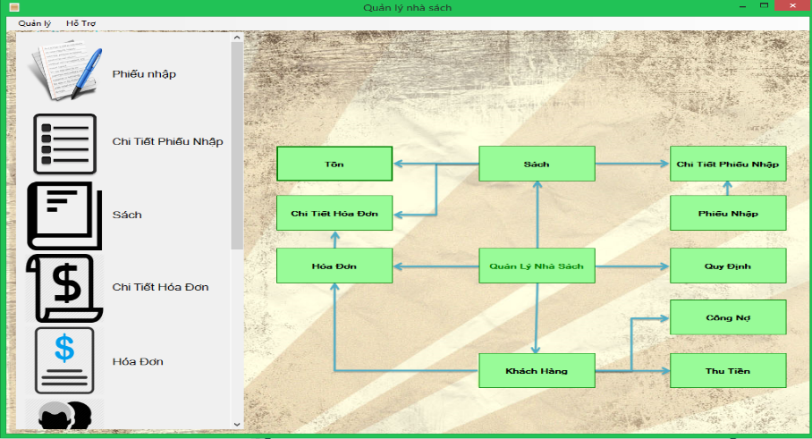

## Màn hình quản lý sách

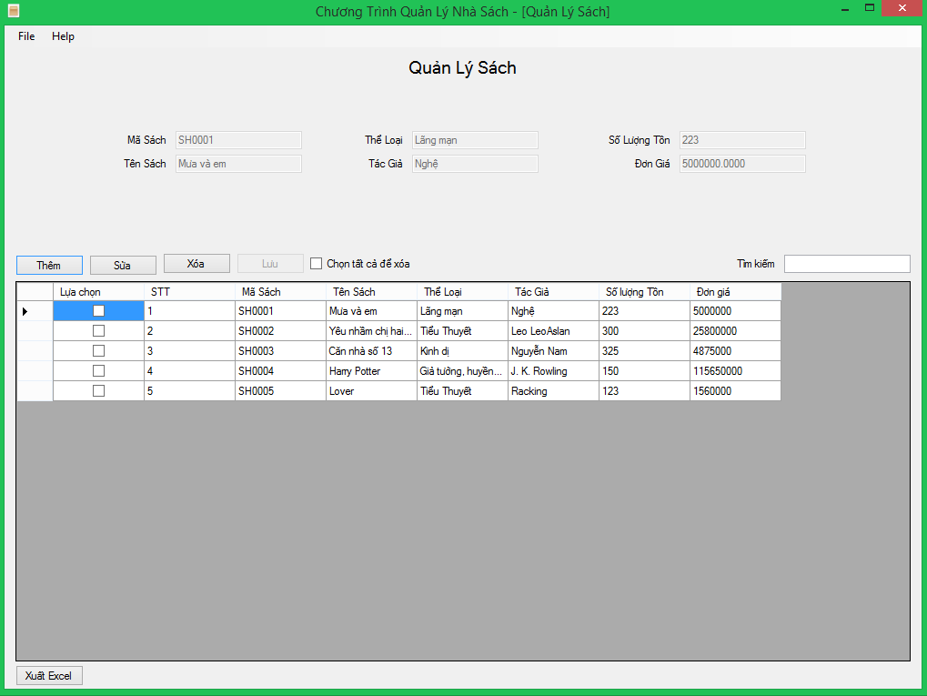

## Màn hình quản lý phiếu nhập và chi tiết phiếu nhập

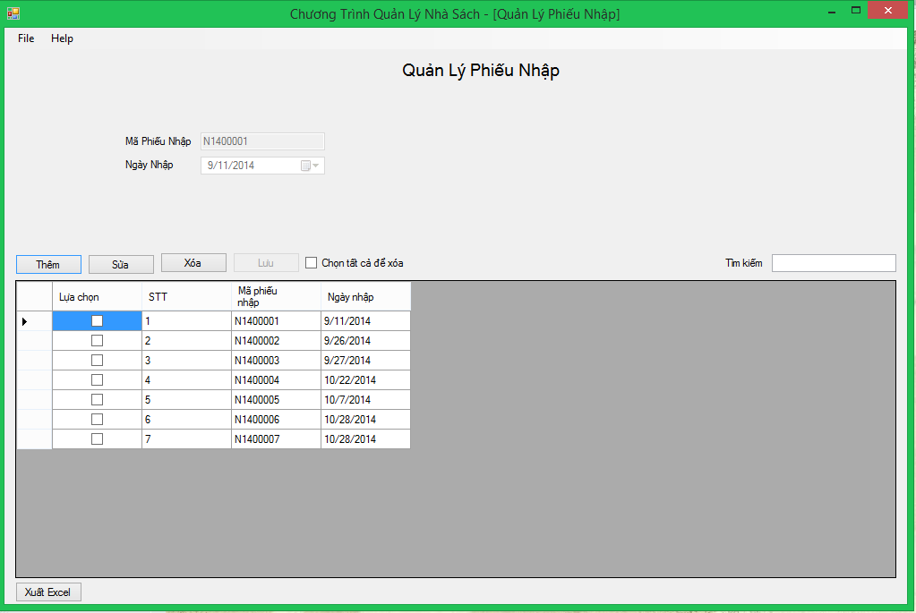

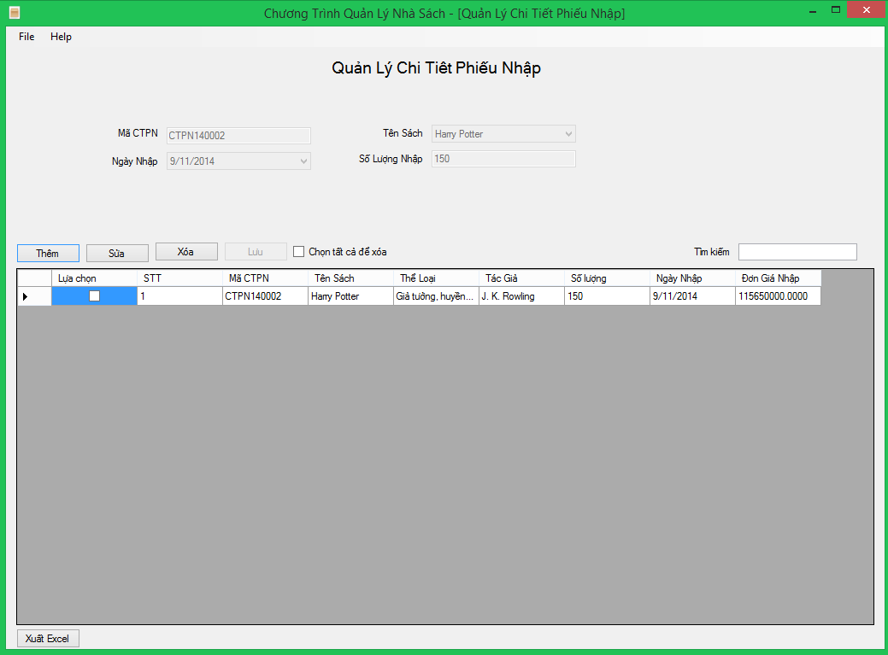

## Màn hình quản lý hóa đơn và chi tiết hóa đơn

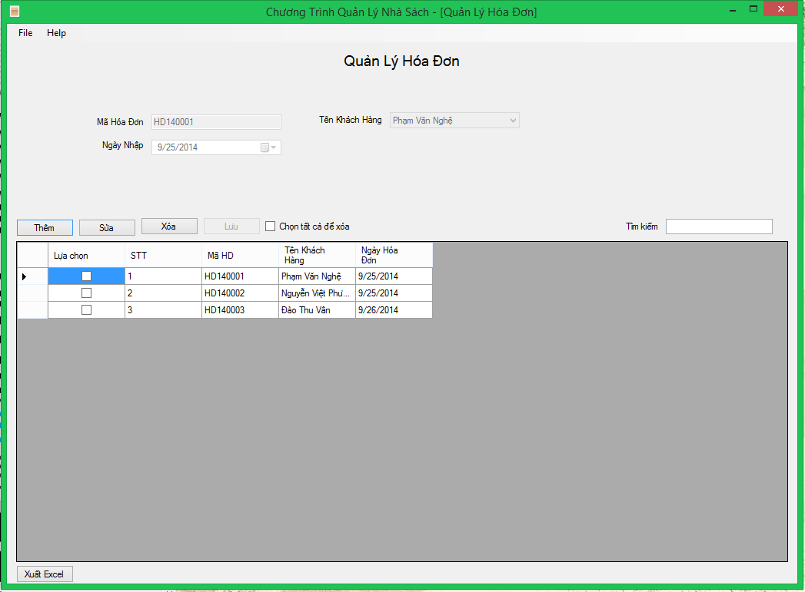

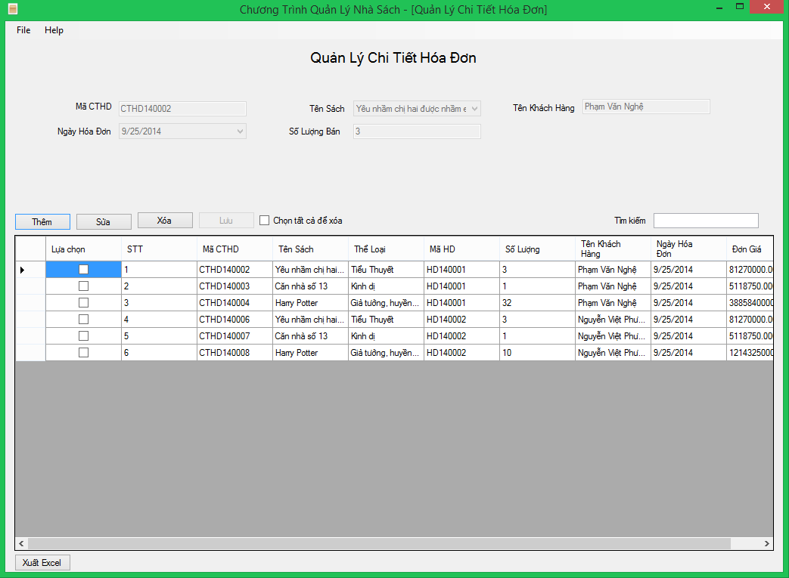

## Màn hình quản lý khách hàng

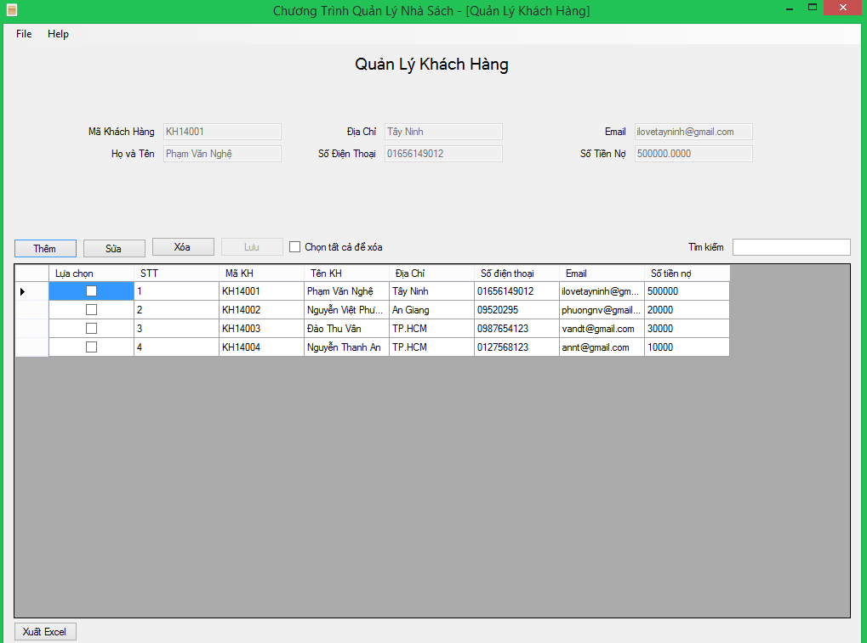

## Màn hình quản thu tiền

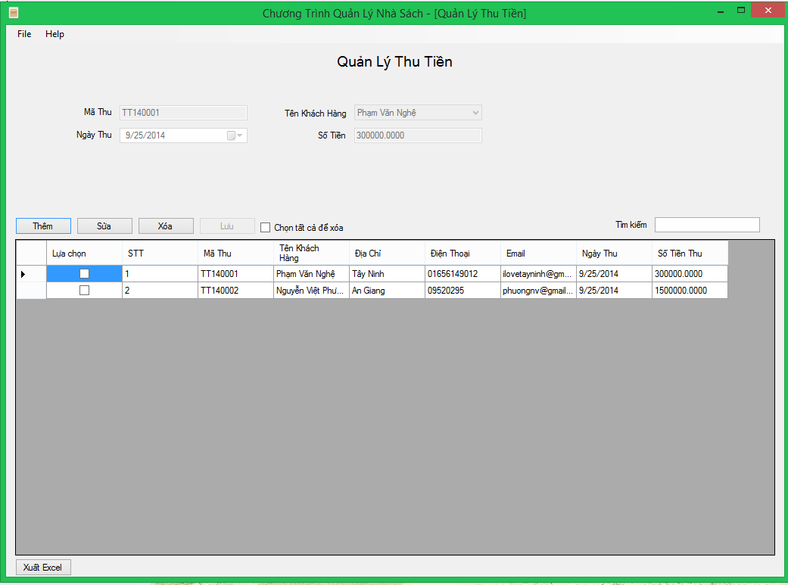

## Màn hình báo cáo tồn

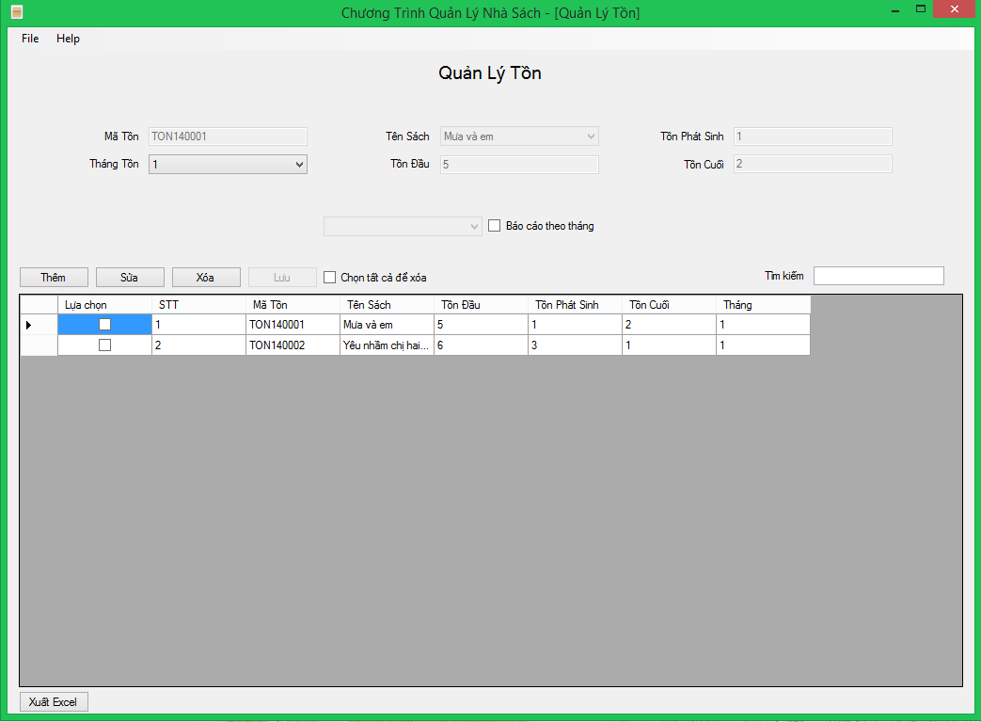

## Màn hình báo cáo công nợ

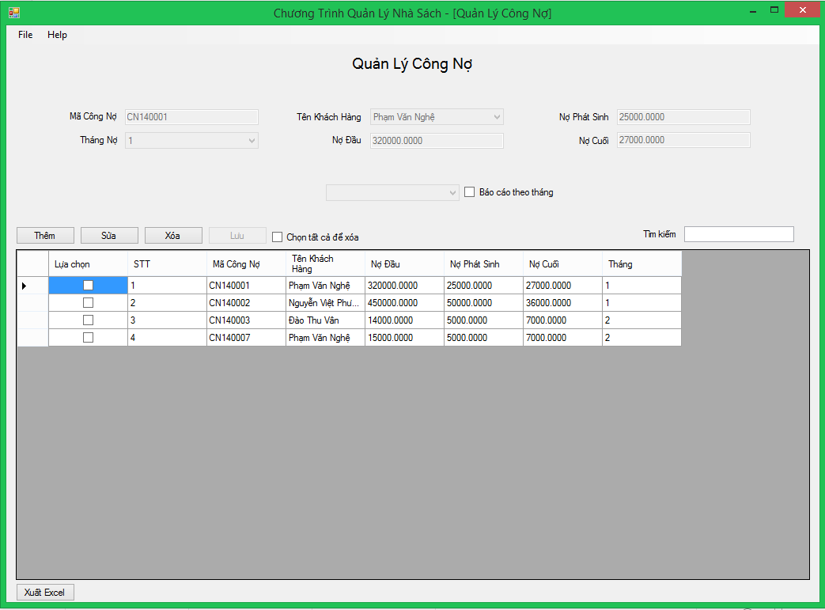

## Màn hình thay đổi quy định.

